2015年第二季度江门市人力资源市场
供求状况分析报告

江门市人力资源和社会保障局
发布日期：二〇一五年七月

目 录

一、概况 - 3 -
二、人力资源供求情况 - 3 -
三、市场预期及对策建议 - 13 -

2015年第二季度江门市人力资源市场
供求状况分析报告

一、概况
2015年上半年，全市城镇新增就业25810人，城镇失业人员再就业16472人，就业困难人员实现再就业1557人，新增转移农村劳动力12414人；全市扶创业带就业实现创业2408人，带动就业5889人；高校毕业生创业206人；全市城镇登记失业率为2.36%。
2015年上半年，全市15家人力资源服务机构共举办现场招聘会205场，入场企业约7510家次，提供岗位约81318个次，进场求职者约64895人次，达成意向约40659人次,成功就业约22761人次。
2015年第二季度，全市通过充分就业社区登记失业人员806人，开发就业岗位1598个，推荐安置就业1798人；全市残疾人新增就业92人，其中分散就业76人，集中就业16人。
根据对企业用工及人力资源服务平台信息系统及全市各大中型人力资源服务机构的数据进行分析，同时对我市重点行业（企业）、新兴产业（企业）进行抽样调查，以及对部分参加招聘会的求职者现场调查等情况，形成2015年第二季度全市人力资源市场供求状况分析报告。

二、人力资源供求情况
（一）总体情况
第二季度，全市用人单位在人力资源和社会保障网上服务平台上登记招聘职位数共36518个；登记求职人数共31725人；总体职位供求比为1:0.87（招聘职位数为1，求职人数为0.87，下同，详见表1）、免费食宿所占比例为20%；全市人力资源市场总体用工缺口为4793人。

表1-1.职位供求总体情况表
招聘职位数 | 求职人数 | 职位供求比
36518 | 31725 | 1:0.87
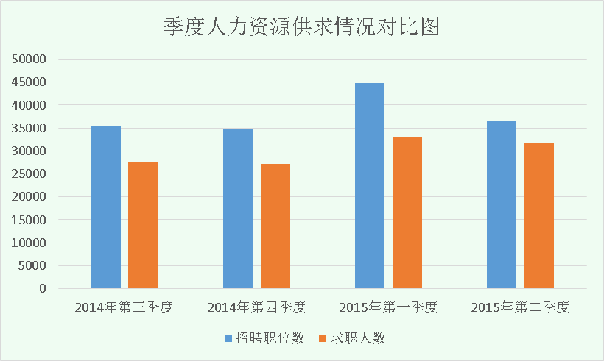
表2.部分职位供求情况统计表

表1-2.部分需求大的职位供求情况表
职位名称 | 供求人数 |  |  | 企业提供平均工资水平 | 职工平均工资收入 | 免费食宿所占比例
职位名称 | 需求人数 | 求职人数 | 职位供求比 | 企业提供平均工资水平 | 职工平均工资收入 | 免费食宿所占比例
普工 | 10627 | 5608 | 1:0.53 | 2460-3170 | 2820 | 14%
生产工 | 3335 | 1924 | 1:0.58 | 3000-3500 | 3250 | 9%
部件装配工 | 1283 | 543 | 1:0.42 | 2400-3280 | 2840 | 50%
业务员/业务代表 | 1104 | 781 | 1:0.71 | 2680-4570 | 3630 | 30%
保安员 | 1064 | 2547 | 1:2.39 | 2150-2450 | 2300 | 39%
电工 | 653 | 813 | 1:1.25 | 2700-3210 | 2960 | 62%
司机 | 649 | 1777 | 1:2.74 | 3010-3690 | 3350 | 58%
质检员 | 537 | 436 | 1:0.81 | 2310-2870 | 2590 | 43%
销售代表 | 530 | 507 | 1:0.96 | 2290-4080 | 3190 | 26%
仓管员 | 527 | 1357 | 1:2.57 | 2220-2730 | 2470 | 72%
储备干部 | 471 | 39 | 1:0.08 | 2500-3070 | 2790 | 24%
冲压工 | 449 | 121 | 1:0.27 | 2530-3500 | 3020 | 19%
清洁工 | 414 | 247 | 1:0.6 | 1620-1770 | 1700 | 53%
酒店/餐饮 | 395 | 137 | 1:0.35 | 2190-2460 | 2320 | 15%
焊工 | 358 | 299 | 1:0.84 | 2740-3950 | 3340 | 31%
营业员 | 345 | 234 | 1:0.68 | 2250-2550 | 2400 | 15%
会计 | 339 | 638 | 1:1.88 | 2640-3120 | 2880 | 77%
文员/电脑打字员/操作员 | 339 | 804 | 1:2.37 | 2090-2590 | 2340 | 50%
缝纫工 | 339 | 96 | 1:0.28 | 2360-3810 | 3080 | 7%
锯床/车床/磨床/铣床/冲床/锣床 | 311 | 176 | 1:0.57 | 2490-3370 | 2930 | 31%
跟单员 | 304 | 400 | 1:1.32 | 2270-2730 | 2500 | 61%
厨师 | 267 | 625 | 1:2.34 | 2510-2970 | 2740 | 66%
收银员 | 267 | 68 | 1:0.25 | 2180-2320 | 2250 | 33%
电气装配工 | 264 | 120 | 1:0.45 | 2270-2590 | 2430 | 11%
化验/检验员 | 226 | 59 | 1:0.26 | 2250-2920 | 2590 | 38%
抛光工 | 207 | 33 | 1:0.16 | 3440-6890 | 5170 | 17%
管理员 | 204 | 198 | 1:0.97 | 2400-3730 | 3070 | 24%
钳工/钣工/钣金工 | 204 | 124 | 1:0.61 | 2640-3240 | 2940 | 36%
面包糕点加工 | 198 | 3 | 1:0.02 | 3000-3500 | 3250 | 67%
客服人员 | 179 | 78 | 1:0.44 | 2100-2530 | 2310 | 44%
杂工 | 179 | 72 | 1:0.4 | 2310-2710 | 2510 | 47%
QC | 176 | 79 | 1:0.45 | 2280-2940 | 2610 | 83%
店长 | 176 | 10 | 1:0.06 | 2710-4450 | 3580 | 40%
出纳/收银 | 173 | 257 | 1:1.49 | 2180-2550 | 2370 | 47%
数控车工 | 166 | 62 | 1:0.37 | 2620-3630 | 3120 | 32%
安管员 | 147 | 29 | 1:0.2 | 3000-3150 | 3080 | 8%
纺织操作工 | 147 | 10 | 1:0.07 | 2920-3090 | 3000 | 13%
开料工 | 138 | 16 | 1:0.12 | 5500-7500 | 6500 | 50%
产品包装 | 135 | 185 | 1:1.37 | 2150-2550 | 2350 | 30%
社区/家政服务 | 126 | 150 | 1:1.19 | 2050-2660 | 2360 | 29%
喷漆工 | 126 | 59 | 1:0.47 | 2300-3030 | 2670 | 29%
加工中心（CNC）操作员 | 126 | 49 | 1:0.39 | 2940-3610 | 3280 | 29%
保险代理/经纪人/客户经理 | 126 | 3 | 1:0.02 | 2800-3200 | 3000 | 15%
吹塑/注塑工 | 122 | 75 | 1:0.61 | 2750-3250 | 3000 | 24%
购销人员 | 113 | 16 | 1:0.14 | 2390-2780 | 2580 | 14%
搬运工 | 110 | 233 | 1:2.12 | 2830-3230 | 3030 | 75%
机修工 | 110 | 159 | 1:1.45 | 2980-3840 | 3410 | 73%
统计 | 110 | 117 | 1:1.06 | 2050-2360 | 2210 | 79%
区域销售经理 | 110 | 39 | 1:0.35 | 2690-5030 | 3860 | 25%
大/小烫 | 107 | 7 | 1:0.07 | 2330-4330 | 3330 | 15%
厨房杂工 | 104 | 78 | 1:0.75 | 1960-2320 | 2140 | 55%

（二）用工需求环比变化情况
第二季度企业招聘职位仍然较集中在制造业上。在经历了春节后的招工旺季后，招聘职位比第一季度减少8282个职位，环比下降18.49%；而求职人数比第一季度减少1445人，环比下降4.36%。在总体需求方面，我市大部分用工需求量大的职位在第一季度通过招聘进一步缩小用工缺口；在总体供应方面，虽然不少求职者在第一季度中成功应聘进入企业工作，但是大量应届毕业生在本季度陆续进入就业市场，在双方面因素作用下，本季度求职人数和上季度相比并未发生较大变动。以具体职位情况变化为例，用工需求最大的普工需求量环比减少5495人，降幅达到34.08%，不过由于普工的求职者也减少32.44%，实际供求比和上季度基本持平，依然大概维持在1:0.5，没有形成用工荒；除了普工之外，其他求职人数较大职位的求职者普遍有一定的增幅，在其用工需求下降的趋势下，人力资源市场供不应求的状况得到缓解。而少部分职位用工需求较多的职位（如业务代表、司机、仓管员等）出现了供过于求的情况。
表2.用工需求较多的职位供求信息环比情况
职位名称 | 需求人数 |  |  | 求职人数
职位名称 | 第二季度 | 第一季度 | 增长率 | 第二季度 | 第一季度 | 增长率
普工 | 10627 | 16122 | -34.08% | 5608 | 8301 | -32.44%
生产工 | 3335 | 3669 | -9.10% | 1924 | 1729 | 11.28%
部件装配工 | 1283 | 2109 | -39.17% | 543 | 124 | 337.90%
业务员/业务代表 | 1104 | 1113 | -0.81% | 781 | 501 | 55.89%
保安员 | 1064 | 888 | 19.82% | 2547 | 1976 | 28.90%
电工 | 653 | 375 | 74.13% | 813 | 949 | -14.33%
司机 | 649 | 420 | 54.52% | 1777 | 975 | 82.26%
质检员 | 537 | 612 | -12.25% | 436 | 449 | -2.90%
销售代表 | 530 | 642 | -17.45% | 507 | 475 | 6.74%
仓管员 | 527 | 810 | -34.94% | 1357 | 1664 | -18.45%
储备干部 | 471 | 378 | 24.60% | 39 | 78 | -50.00%
冲压工 | 449 | 393 | 14.25% | 121 | 176 | -31.25%
清洁工 | 414 | 432 | -4.17% | 247 | 345 | -28.41%
酒店/餐饮 | 395 | 213 | 85.45% | 137 | 78 | 75.64%
焊工 | 358 | 495 | -27.68% | 299 | 262 | 14.12%
（三）重点专业技术（职业技能）职位供求情况
第二季度，对我市重点专业技术（职业技能）职位抽样调查统计的结果显示，专业技术（职业技能）人员在我市人力资源市场的供求量总量较小。用工需求量较大的前10位共提供招聘职位2617个，具备相应专业技术（职业技能）等级的求职者为2781人，职位供求比为1:1.06，总体保持供求平衡。其中，要求具备高级专业技术（职业技能）的招聘职位有77个，符合条件的求职者有48人，职位供求比是1:0.62；要求具备中级专业技术（职业技能）的招聘职位有361个，符合条件的求职者有309人，职位供求比是1:0.86；要求具备初级专业技术（职业技能）的招聘职位有2179个，符合条件的求职者有2424人，职位供求比是1:1.11。焊工、车工、计算机技术和软件开发、设计员等职位存在较大的用工缺口；会计、金融人员、电子商务、机修工、电工、模具工等职位则出现供过于求的状况。
表3.重点专业技术（职业技能）职位供求情况统计表（前10位）
职位名称 | 职称(技能)类别 | 需求人数 | 求职人数 | 职位供求比
焊工 | 高级职称(技能) | 10 | 3 | 1:0.3
焊工 | 中级职称(技能) | 98 | 55 | 1:0.56
焊工 | 初级职称(技能) | 250 | 241 | 1:0.96
车工 | 高级职称(技能) | 11 | 7 | 1:0.64
车工 | 中级职称(技能) | 40 | 24 | 1:0.6
车工 | 初级职称(技能) | 426 | 207 | 1:0.49
会计 | 高级职称(技能) | 6 | 5 | 1:0.83
会计 | 中级职称(技能) | 35 | 38 | 1:1.09
会计 | 初级职称(技能) | 298 | 595 | 1:2
金融人员 | 高级职称(技能) | 8 | 9 | 1:1.13
金融人员 | 中级职称(技能) | 24 | 29 | 1:1.21
金融人员 | 初级职称(技能) | 84 | 98 | 1:1.17
计算机技术和软件开发 | 高级职称(技能) | 3 | 1 | 1:0.33
计算机技术和软件开发 | 中级职称(技能) | 25 | 18 | 1:0.72
计算机技术和软件开发 | 初级职称(技能) | 63 | 40 | 1:0.63
电子商务 | 高级职称(技能) | 5 | 3 | 1:0.6
电子商务 | 中级职称(技能) | 21 | 25 | 1:1.19
电子商务 | 初级职称(技能) | 62 | 72 | 1:1.16
机修工 | 高级职称(技能) | 8 | 5 | 1:0.63
机修工 | 中级职称(技能) | 34 | 35 | 1:1.03
机修工 | 初级职称(技能) | 131 | 155 | 1:1.18
电工 | 高级职称(技能) | 15 | 7 | 1:0.47
电工 | 中级职称(技能) | 53 | 55 | 1:1.04
电工 | 初级职称(技能) | 585 | 751 | 1:1.28
模具工 | 高级职称(技能) | 2 | 1 | 1:0.5
模具工 | 中级职称(技能) | 11 | 15 | 1:1.36
模具工 | 初级职称(技能) | 134 | 199 | 1:1.49
设计员 | 高级职称(技能) | 9 | 7 | 1:0.78
设计员 | 中级职称(技能) | 20 | 15 | 1:0.75
设计员 | 初级职称(技能) | 146 | 66 | 1:0.45

（四）按工作经验年限分类的职位供求情况
第二季度，对求职者工作经验无要求的招聘职位数占本季度招聘职位数总量的86.62%。造成这个现象的原因主要有：一是在目前企业招工难的大环境下，企业为了满足日常生产作业的需要，往往会在招聘后进行岗前的技能培训；二是目前招聘岗位对劳动者的技能要求不高，大部分岗位在劳动者接受岗前培训后便能上岗。
表4. 按工作经验年限分类的职位供求情况统计表
工作经验年限 | 招聘  职位数 | 招聘  比例 | 求职  人数 | 求职  比例 | 职位  供求比 | 企业招聘提供工资水平 | 应聘入职后平均  工资
无工作经验或无要求 | 31632 | 86.62% | 23420 | 73.82% | 1:0.74 | 1500-8000 | 3450
2年以下工作经验 | 3722 | 10.19% | 7628 | 24.05% | 1:2.05 | 1650-5000 | 3750
2至5年工作经验 | 989 | 2.71% | 563 | 1.78% | 1:0.57 | 2000-6800 | 4350
6至10年工作经验 | 85 | 0.23% | 68 | 0.21% | 1:0.8 | 3000-7000 | 5000
10年以上工作经验 | 90 | 0.25% | 46 | 0.14% | 1:0.51 | 5000以上 | 5900
合 计 | 36518 | 100.00% | 31725 | 100.00% | 1:0.87
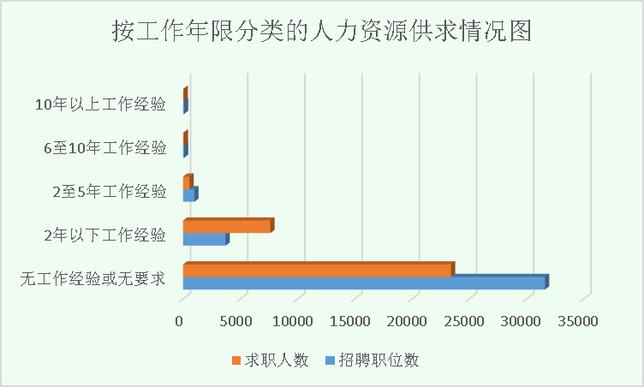

（五）按年龄分类的职位供求情况
第二季度，从年龄层次分类看，我市人力资源市场在部分年龄段的供需没有合理对接上。16-24周岁的求职者远低于企业的招聘需求，职位供求比为1:0.39； 45周岁以上的大龄求职者面临较大的求职压力，职位供求比为1:1.55。相比大龄求职者丰富的社会阅历和工作经验，企业更喜欢招聘用工成本低、可塑性强、体能精力好的青年劳动者，导致我市人力资源市场供求结构配置未达到理想状态。
表5. 按年龄要求分类的职位供求情况统计表
年龄层次 | 招聘职位数 | 招聘  比例 | 求职  人数 | 求职  比例 | 企业招聘提供工资水平 | 应聘入职平均工资
16—24周岁 | 9447 | 25.87% | 3648 | 11.50% | 1:0.39 | 2480-3420
25—34周岁 | 11408 | 31.24% | 9429 | 29.72% | 1:0.83 | 2590-3690
35—44周岁 | 10262 | 28.10% | 10834 | 34.15% | 1:1.06 | 2600-3660
45周岁以上 | 5054 | 13.84% | 7814 | 24.63% | 1:1.55 | 2670-3600
无要求 | 347 | 0.95% | —— | —— | —— | 2540-3940
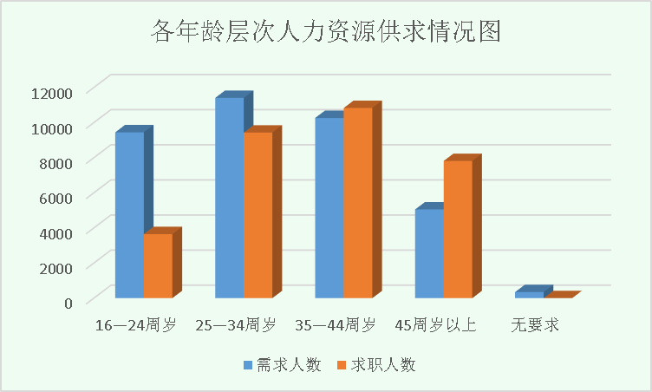

三、行业供求情况

（六）按行业分类的职位供求情况
第二季度，企业的用工需求在下降，而求职者人数则有轻微的下滑，总体用工缺口在缩小。作为传统的制造业大市，我市用工需求的下降主要体现在制造业上，制造业一直是我市用工需求的“大户”，占我市各行业总用工需求的74.53%，而求职人数占我市求职人数的64.73%，因此制造业人力资源供求关系走向是我市人力资源市场的风向标。环比第一季度，第二季度制造业用工需求减少了5969人，降幅达17.99%；求职者增加了516人，增幅为2.58%。由于毕业季的临近，以技工院校为代表的新成长劳动力陆续入人力资源市场，有效补充了制造业为主的行业用工缺口。
表6. 按行业分类的供求情况统计表
序号 | 职位类别 | 供求人数
序号 | 职位类别 | 需求人数 | 求职人数 | 职位供求比
1 | 农、林、牧、渔业 | 174 | 186 | 1:1.07
2 | 采掘业 | 9 | 2 | 1:0.22
3 | 制造业 | 27216 | 20537 | 1:0.75
4 | 电力、煤气及水的生产和供应业 | 118 | 36 | 1:0.31
5 | 建筑业 | 464 | 602 | 1:1.3
6 | 交通运输、仓储和邮政业 | 2023 | 2288 | 1:1.13
7 | 信息传输、计算机服务和软件业 | 226 | 551 | 1:2.44
8 | 批发和零售业 | 2152 | 2258 | 1:1.05
9 | 住宿和餐饮业 | 420 | 492 | 1:1.17
10 | 金融业 | 560 | 552 | 1:0.99
11 | 房地产业 | 467 | 659 | 1:1.41
12 | 租赁和商务服务业 | 771 | 1232 | 1:1.6
13 | 科学研究、技术服务和地质勘查业 | 150 | 129 | 1:0.86
14 | 水利、环境和公共设施管理业 | 142 | 116 | 1:0.82
15 | 居民服务和其他服务业 | 1037 | 1566 | 1:1.51
16 | 教育 | 259 | 215 | 1:0.83
17 | 卫生、社会保障和社会福利业 | 29 | 21 | 1:0.72
18 | 文化、体育和娱乐业 | 139 | 85 | 1:0.61
19 | 公共管理与社会组织 | 121 | 189 | 1:1.56
20 | 国际组织 | 41 | 9 | 1:0.22
合计 |  | 36518 | 31725 | 1:0.87
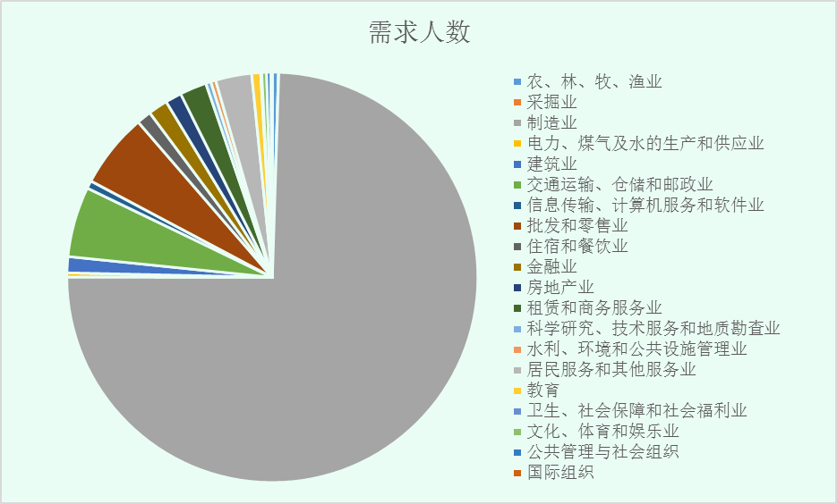

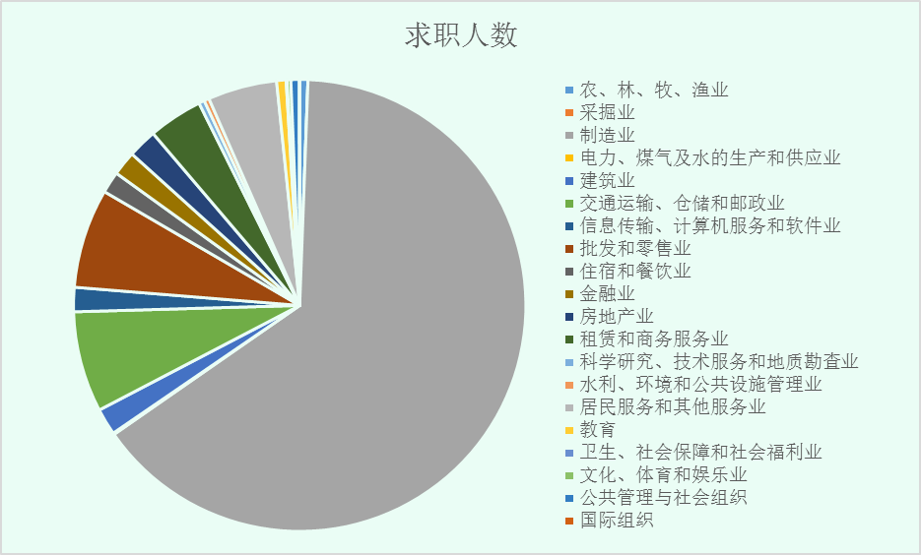

三、市场预期及对策建议
（一）应届毕业生的就业将成为就业工作的重心。今年7月份，我市有11420名普通高校毕业生、5186名技工学校毕业生进入人力资源市场，预计第三季度将会有大批新成长劳动力满足企业对年轻劳动者的用工需求。鉴于我市产业结构以制造业为主的现状，我市企业招聘更倾向于技能型人才，普通高校毕业生的专业知识未必能与岗位实际需求相衔接，相比技工学校学生，普通高校毕业生的就业将会是我市就业工作的重心。在此就业环境下，高校毕业生有必要改变传统的就业观念，一是加强对技能的学习能力；二是充分认识自身的优劣势，调整入职初期薪酬期望，把重心放在工作能力的提升上。对于政府部门而言，一是继续加大公共就业服务力度，扩大高校毕业生的就业渠道；二是努力通过政策扶持创业，降低创业成本，减轻融资压力，营造“大众创新、万众创业”的创业氛围；三是推广“互联网+”创业模式，引导高校毕业生利用自身知识以互联网为平台，挖掘商机，创新创业。
（二）一线生产工人依然会是人力资源市场的主要需求点。随着我市“珠西行动”实施、交通大会战、先进制造业企业招商引资的全面开展，预计第三季度对一线生产工的用工需求会有增长，建议相关企业一是提前做好长期的人力资源发展计划，以在劳动力资源竞争当中赢得优势；二是加强企业与技工学校的合作，“订单式”培养人才，实现“零距离”对接就业。
（三）和谐的劳资关系将有利于人力资源市场的稳定。今年5月，我市调整了企业最低工资标准，企业职工月最低工资标准与非全日制职工小时最低工资标准升幅均超19%。在同等的用工量情况下，企业的生产经营成本将明显上升，届时资金流动性紧张的企业将面临较大生存压力。为了保持人力资源市场的稳定，建议企业加大人力资源管理工作力度，一是严格遵守我市最低工资的法规，有条件的企业依据我市工资指导线完善员工薪酬制度；二是发展工会组织，加强与员工的沟通联系，主动维护劳资关系；三是发展企业文化，营造良好的用工氛围，降低员工的流失率。

